2015年10月高等教育自学考试全国统一命题考试
基础英语试卷
(课程代码00088)
一、词汇应用和语法结构(本大题共30小题，每小题l分，共30分)
(一)词汇应用
选择最佳答案完成句子，在答题卡相应位置上将答案选项涂黑。错涂、多涂或未涂均无分。
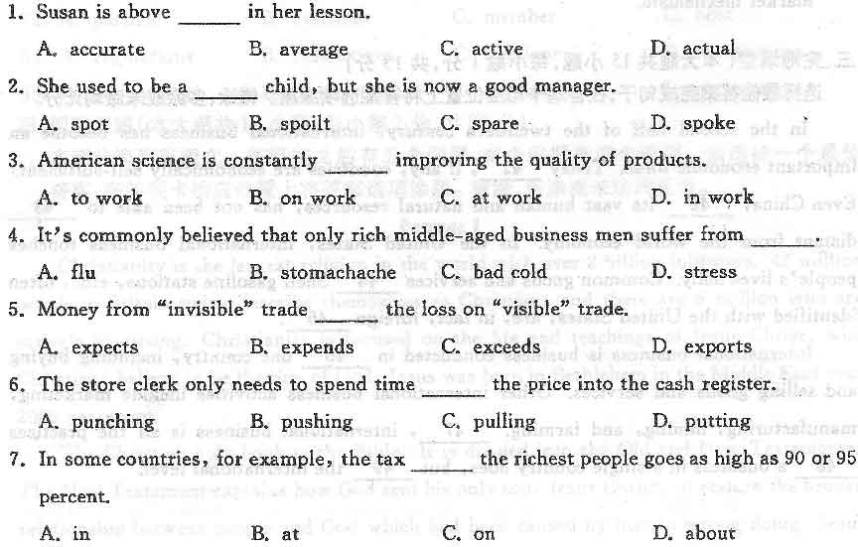
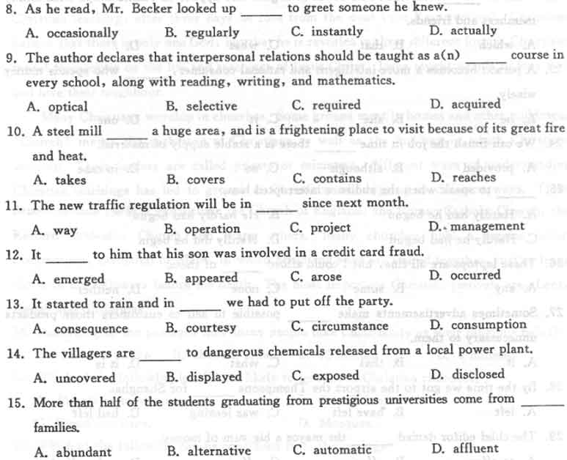
(二)语法结构
选择最佳答案完成句子，在答题卡相应位置上将答案选项涂黑。错涂、多涂或未涂均无分。
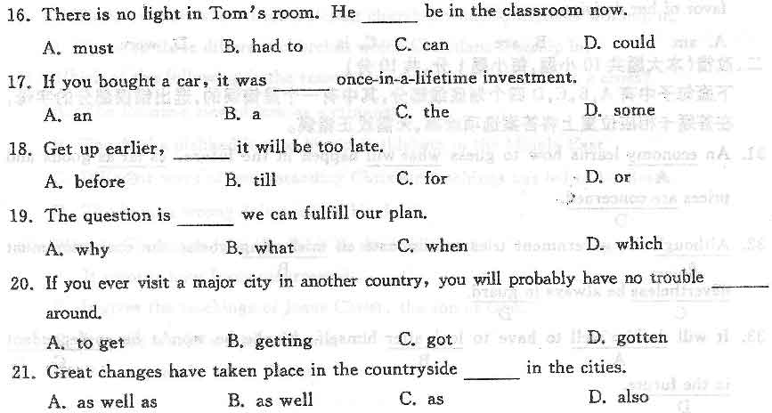
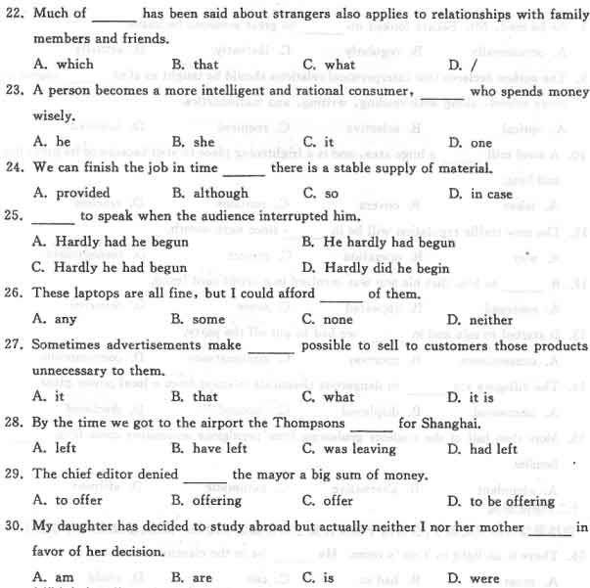
二、改错(本大题共l0小题，每小题l分，共l0分)
下面甸子中有A，B，C，D四个划底线部分，其中有一个是错误的。选出错误部分的字母。
在答题卡相应位置上将答案选项涂黑，无需改正错误。[[微信公众号：ikaoti]
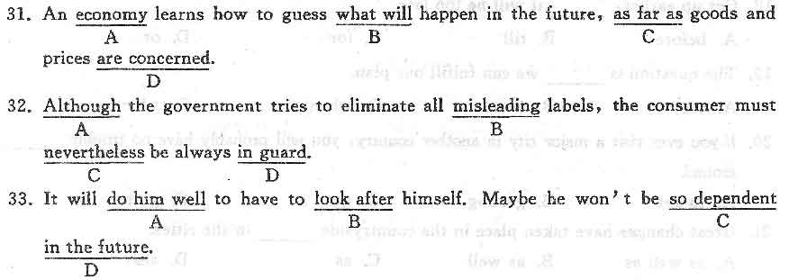
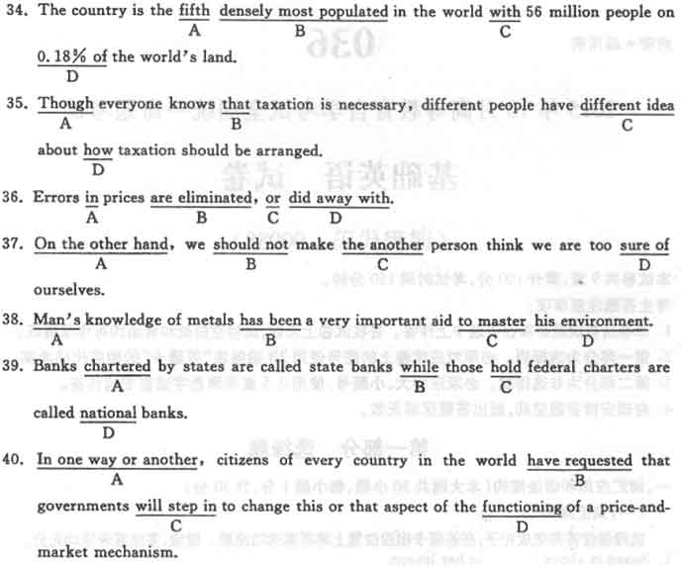
三、完形填空(本大题共l5小题，每小题l分，共15分)
选择最佳答案完成句子，在答题卡相应位置上将答案选项涂黑。错涂、多涂或未涂均无分。
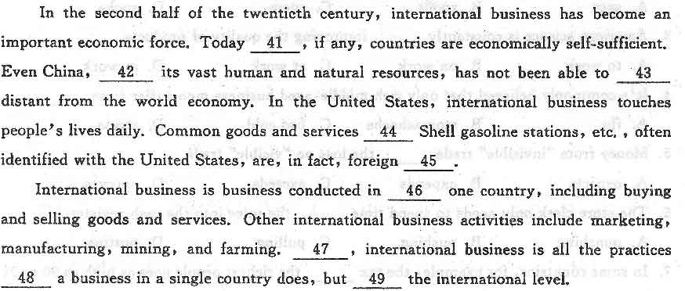
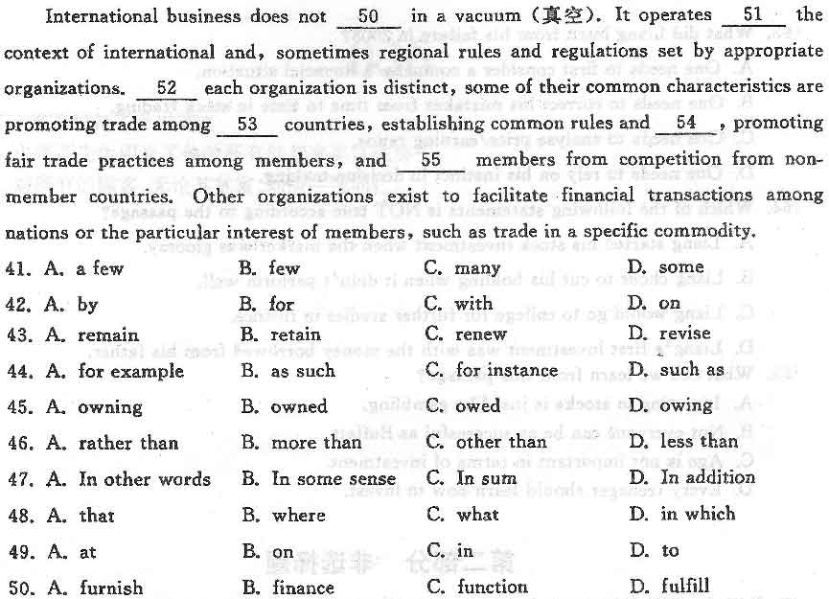
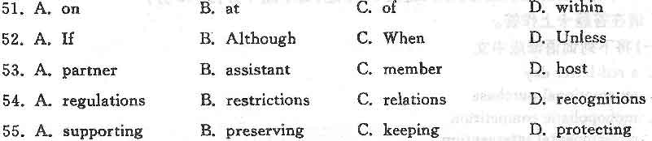
四、阅读理解(本大题共l0小题。每小题2分，共20分)
本部分有两篇短文。每篇短文后有五个问题。每个问题有四个选项。请选择一个最佳
答案，在答题卡相应位置上将答案选项涂黑。错涂、多涂或未涂均无分。
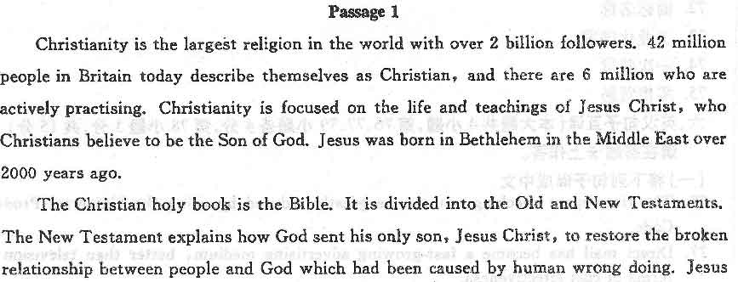
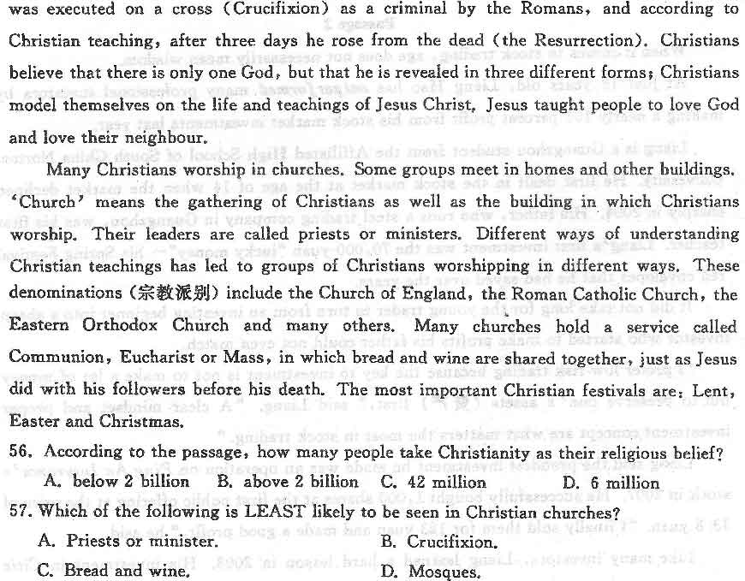
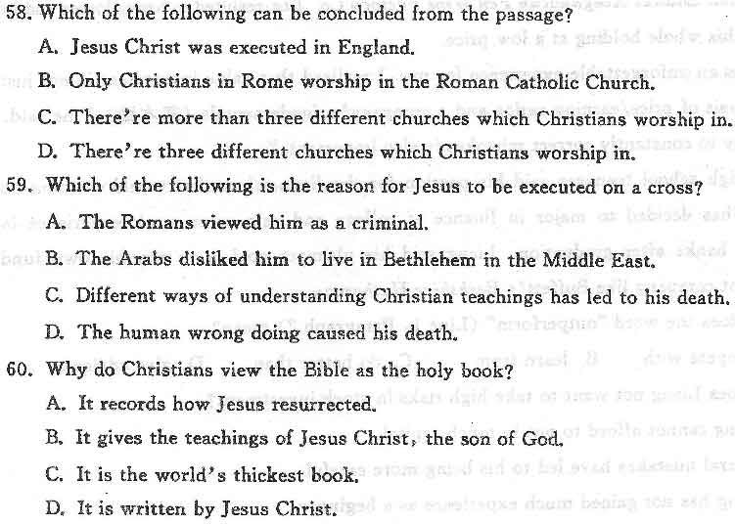
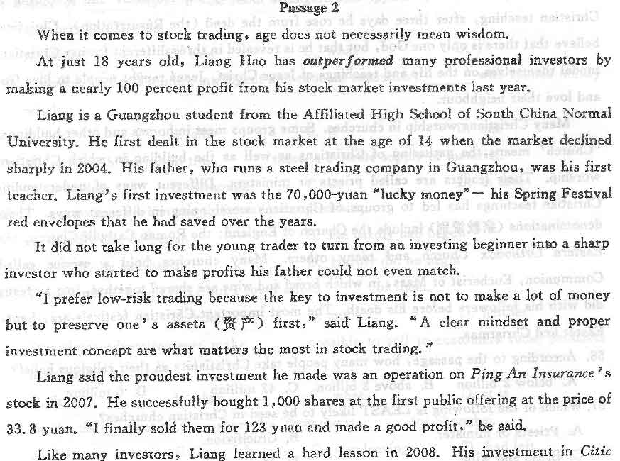
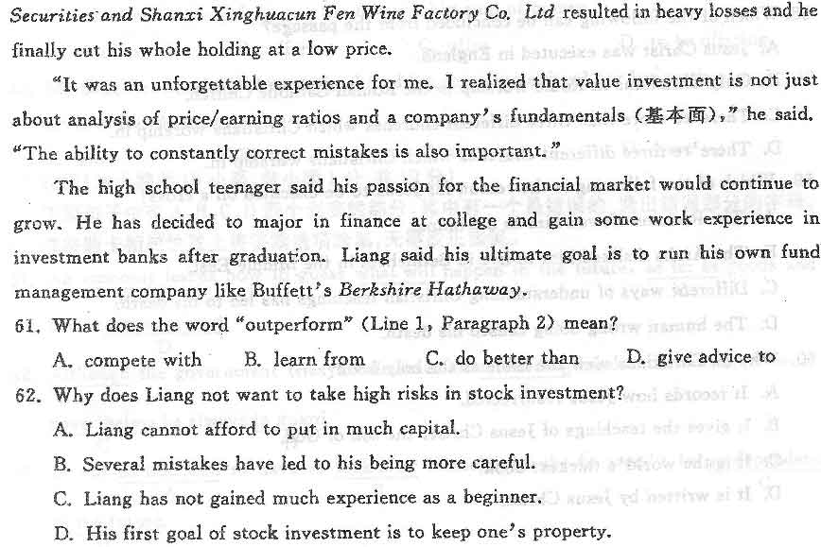
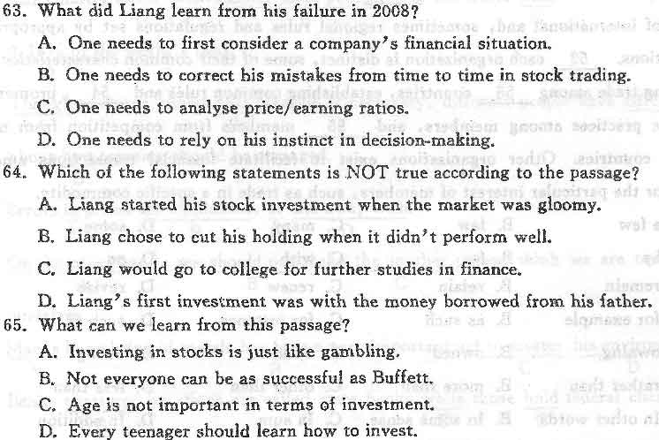
五、单词或短语的英汉互译(本大题共l0小题，每小题l分。共10分)
- 将下列词语译成中文
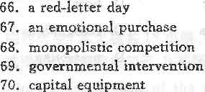
(二)将下列词语译成英文
71．医疗设备
72．商标名称
73.工业化国家
74．一次装货
75．零售贸易
六、英汉句子互译(本大题共4小题，第76、77、79小题各4分，第78小题3分，共l5分)
- 将下列句子译成中文
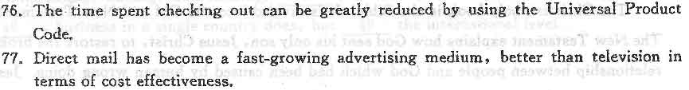
(二)将下列句子译成英文
78．史密斯先生用光了他的所有储蓄来买这栋房子。[本科目答案页面导航：http://zk.ikaoti.cn/zikao.htm]
79．对所有的顾客，无论其贫富，均应一视同仁。[本科目答案页面导航：http://zk.ikaoti.cn/zikao.htm]

